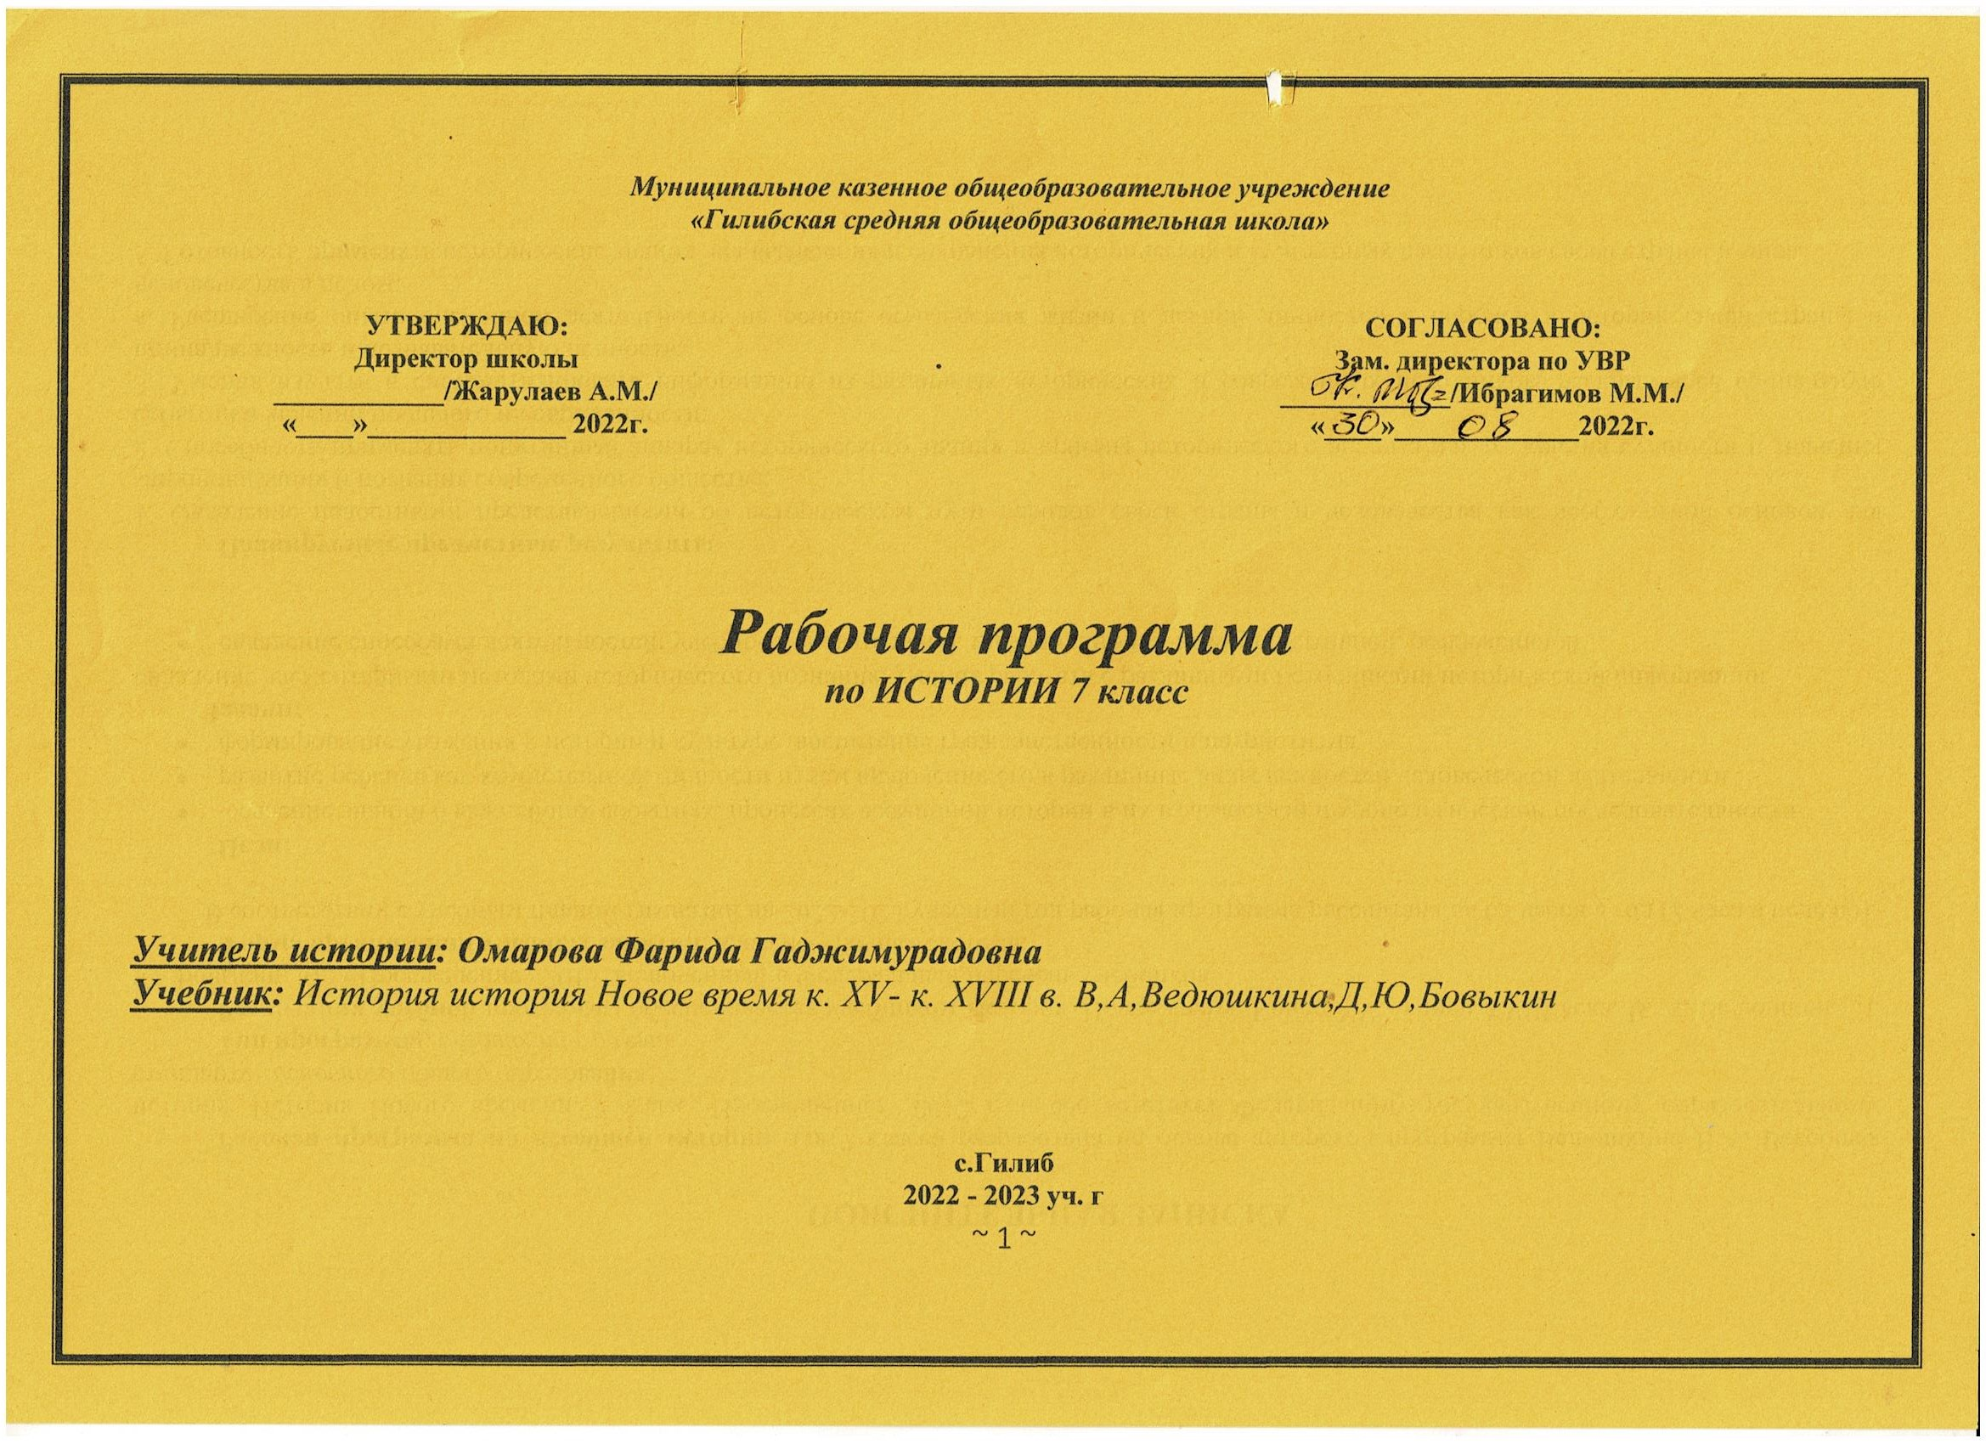

ПОЯСНИТЕЛЬНАЯ ЗАПИСКА

Рабочая программа по всеобщей истории для 7 класса разработана на основе авторской программы Ведюшкина В.А. Всеобщая история. История Нового времени. 7 класс, Просвещение, 2012 г. и соответствует Федеральному государственному образовательному стандарту основного общего образования.
Тип программы: базовая программа.
Реализация учебной программы обеспечивается учебником История. Новое время. Конец XV - конец XVIII века. В. А. Ведюшкин, Д. Ю. Бовыкин, М.: «Просвещение» 2013, включенный в Федеральный перечень учебников.
Форма организации учебных занятий: классно-урочная система.
В соответствии с учебным планом гимназии на 2022-2023 учебный год рабочая программа рассчитана на 68 часов в год (2 часа в неделю).

Цели:
- освоение знаний о важнейших событиях, процессах всемирной истории в их взаимосвязи и хронологической последовательности
- развитие ребенка как компетентной личности путем включения его в различные виды ценностей человеческой деятельности
- формирование уважения к истории и культуре, воспитание гражданственности и патриотизма
Задачи: овладение элементарными методами исторического познания, умения работать с различными источниками исторической информации
- овладение способами деятельностей: учебно-познавательной, информационно-коммуникативной, рефлексивной

Планируемые предметные результаты
1. Овладение целостными представлениями об историческом пути народов своей страны и человечества как необходимой основой для миропонимания и познания современного общества;
2. Способность применять понятийный аппарат исторического знания и приёмы исторического анализа для раскрытия сущности и значения событий и явлений прошлого и современности;
3. Умения изучать и систематизировать информацию из различных исторических и современных источников, раскрывая её социальную принадлежность и познавательную ценность;
4. Расширение опыта оценочной деятельности на основе осмысления жизни и деяний личностей и народов в истории своей страны и человечества в целом;
5. Готовность применять исторические знания для выявления и сохранения исторических и культурных памятников своей страны и мира.
Выпускник научится:
- воспитание российской гражданской идентичности, патриотизма, любви и уважения к Отечеству, чувства гордости за свою Родину, за историческое прошлое народа России;
- осознание обучающимися своей этнической принадлежности, знание культуры своего народа и своего края в контексте общемирового культурного наследия;
- усвоение традиционных ценностей многонационального российского общества, уважение прав и свобод человека;
- осмысление социально- нравственного опыта предшествующих поколений, способность к определению своей позиции и ответственному поведению в современном обществе;
- понимание культурного многообразия мира; уважение к культуре своего и других народов; толерантность как норма осознанного доброжелательного отношения к другому человеку, его мнению, мировоззрению, культуре, языку, вере.
Выпускник получит возможность научиться:
1) умение самостоятельно определять цели своего обучения, ставить и формулировать для себя новые задачи в учёбе и познавательной деятельности, развивать мотивы и интересы своей познавательной деятельности;
2) умение самостоятельно планировать пути достижения целей, в том числе альтернативные, осознанно выбирать наиболее эффективные способы решения учебных и познавательных задач;
3) умение соотносить свои действия с планируемыми результатами, осуществлять контроль своей деятельности в процессе достижения результата, определять способы действий в рамках предложенных условий и требований, корректировать свои действия в соответствии с изменяющейся ситуацией;
4) умение оценивать правильность выполнения учебной задачи, собственные возможности её решения;
5) владение основами самоконтроля, самооценки, принятия решений и осуществления осознанного выбора в учебной и познавательной деятельности;
6) умение определять понятия, создавать обобщения, устанавливать аналогии, классифицировать, самостоятельно выбирать основания и критерии для классификации, устанавливать причинно-следственные связи, строить логическое рассуждение, умозаключение (индуктивное, дедуктивное и по аналогии) и делать выводы;
7) умение создавать, применять и преобразовывать знаки и символы, модели и схемы для решения учебных и познавательных задач;
8) смысловое чтение;
9) умение организовывать учебное сотрудничество и совместную деятельность с учителем и сверстниками; работать индивидуально и в группе: находить общее решение и разрешать конфликты на основе согласования позиций и учёта интересов; формулировать, аргументировать и отстаивать своё мнение;
10) умение осознанно использовать речевые средства в соответствии с задачей коммуникации для выражения своих чувств, мыслей и потребностей; планирования и регуляции своей деятельности; владение устной и письменной речью, монологической контекстной речью.

СОДЕРЖАНИЕ УЧЕБНОГО МАТЕРИАЛА

№ | Разделы программы | Количество  часов
1 | Европа открывает мир. | 3
2 | Старый порядок: экономика, общество, власть. | 3
3 | Европа в XVI-XVII вв.: традиции и новизна. | 10
4 | Век Просвещения. | 7
5 | Страны Востока в XVI-XVIII вв. | 4
6 | Итоговое повторение | 1
Итого: |  | 28 ч.

КАЛЕНДАРНО-ТЕМАТИЧЕСКОЕ ПЛАНИРОВАНИЕ

№  п/п | №  п/т | Тема урока | Д/з | Дата план | Дата факт
1 | 2 | 3 | 4 | 5 | 6
1 | 1 | Введение. Мир на заре Нового времени. | Стр. 5-8 читать, п.1,  в.1-3
2 | 2 | Великие географические открытия. | п.2,  в.1-3
3 | 3 | Первые колониальные империи. | п.3,  в.1-4, с.22 в.1-3 письменно
4 | 1 | Расцвет денежной экономики. | п.4,  в.1-3, понятия
5 | 2 | Сельский и городской мир. | п.5,  в. 1-3, понятия
6 | 3 | Власть и сословия. | п.6,  в. 1-4, понятия, с.36 в. 1-3 письменно
7 | 1 | Причины и начало Реформации. | п.7, в.1-4
8 | 2 | Реформация и Контрреформация в середине XVI века. | п.8,  в.1-3, понятия
9 | 3 | Вечные соперники: Франция и Испания. | п.9,  в. 1-4
10 | 4 | Нидерланды: путь к расцвету. | п.10, в.1-3
11 | 5 | Англия в эпоху Тюдоров и Стюартов. | п.11,  в.1-3
12 | 6 | Век революций в Англии. | п.12,  в.1-3, выучить даты
13 | 7 | Страны Центральной Европы. | п.13,  в.1-3
14 | 8 | Борьба за господство в Европе. | п.14,  в. 1-3
15 | 9 | Культура эпохи Возрождения. Культура XVII века. Научная революция. | Сообщения по п. 15-17, в.1-3 с. 74 письменно повторить п.1-17, даты, понятия
16 | 10 | Контрольная работа №1 по теме: Европа в XVI – XVII вв.
17 | 1 | Философы и монархи. | п.18, в. 1-3
18 | 2 | По единому образцу: Европа в XVIII веке. | п.19, в.1-3
19 | 3 | Сила и слабость Франции. | п.20, в.1-3
20 | 4 | Международные отношения: в поисках равновесия. | п. 21, в.1-3, даты
21 | 5 | Культура Западной Европы в XVIII веке | п.22, в.1-3
22 | 6 | Образование США. | п.23, в. 1-3
23 | 7 | Великобритания. Промышленная революция. | п.24, в.1-3, с.102, в.1-3 письменно
24 | 1 | Могущество и упадок Османской империи. | п.25, в.1-3
25 | 2 | Иран: новый расцвет. | п.26, в.1-3
26 | 3 | Индия в эпоху великих моголов. Китай и Япония: сила традиций. | п.27, 28, сообщения, с. 116, в.1-3 письменно, повторить п.18-28, учить даты и понятия
27 | 4 | Контрольная работа №2 по теме: Европа в XVII – XVIII вв.
28 | 5 | Итоговая контрольная работа по курсу «Новое время. Конец XV-конец XVIII века»

